Сценарий праздничного концерта посвященного 23 Февраля.

Звучит фонограмма «Фанфары» (труба)

- Дикторский голос: Мы державы Российской сыны!
Рождены для присяги на доблесть!
Знаем - Родине очень нужны
Наши мужество, сила и совесть!

Звучит фонограмма, на сцене театральная картинка клуба «Гвардеец»

- Военрук Дворниченко В.А. дает команду: «Равняйсь, смирно».
Звучит фонограмма из сериала «Солдаты»
На сцену выбегают солдаты – девушки в военной форме.

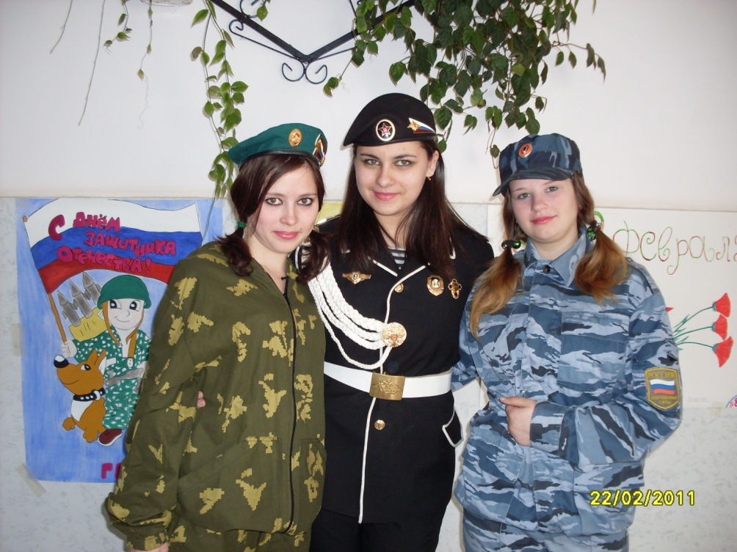
- Военрук Дворниченко В.А. : Не понял? Где мои кадеты?

1 – я девушка: А сегодня праздник День Защитника Отечества!

2 –я девушка: Защитник Отечества! Как гордо звучат эти слова!

3- я девушка: И защищать отчизну могут не только мужчины, но и хрупкие девушки.

- я девушка: Значить сегодня всем мужчинам и парням мы
даем увольнительные.
2 – я девушка: И приглашаем Вас на праздничный концерт.
3 – я девушка: А службу будем сегодня нести.
Все девушки вместе: «Мы – девчата!»
1-я девушка: Мужчины – дар божий для слабого пола.
Мужчина – защитник, мужчина – опора.

2 – я девушка: И есть еще всяких немало причин,
Чтоб женщины славили нынче мужчин.
3 – я девушка: А нам лишь и надо, чтоб пушки молчали…
Чтоб женщину вы берегли от печали…..

1-я девушка: Тепло излучали, волнуя нам кровь…
И вместе бы мы защищали……. Любовь!

2 – я девушка: Слово для праздничного поздравления мы предоставляем самому главному мужчине.

3 –я девушка: У которого никогда не бывает ни выходных, ни увольнительных.

1 – я девушка: Ведь он несет службу и днем и ночью.

2 –я девушка: Директор училища Пятак Василий Павлович!

Звучит фонограмма «Фанфары».

(Директор произносит поздравления. Представляет гостей присутствующих на празднике. Предоставляет им слово.)

Директор остается на сцене.

3 – я девушка: А в нашем строю сегодня представительницы прекрасной половины человечества – заместитель директора по учебно – производственной работе Пронина Татьяна Викторовна.

(Пронина Т.В. произносит поздравления, подводят итоги месячника оборонно – массовой и патриотической работы.)
1 – я девушка: «А сейчас мы вам дарим музыкальное поздравление.
Звучит фонограмма «Бросок на небеса» исполняет Алексей Кондратенко.
1 –я девушка: Профессию военную мы знаем не одну.
Всегда нужны военные, чтоб защищать страну.

2 –я девушка: И не представить даже, как служба их важна!

3 –я девушка: Пока они на страже – спокойно спит страна.

1 – я девушка: Мы продолжаем чествовать победителей! Татьяна Викторовна, Василий Павлович Вам слово.
( Блок подведения итогов, поздравлений).
Звучит музыкальное поздравление: « Когда мы были на войне». Исполняет дуэт Суль Татьяна и Мулика Татьяна.
Дикторский голос за сценой Наталья Григорьевна:
Завтра рощ испугаются птицы,
Завтра птиц не признают леса...
Это все только завтра случится,
Через 24 часа...
Цветок, в росинках весь, к цветку приник,
И пограничник протянул к ним руки,
А немцы, кончив кофе пить, в тот миг
Влезали в танки, закрывая люки...
Такою все дышало тишиной,
Что вся земля еще спала, казалось...
Кто знал, что между миром и войной
Всего каких-то пять минут осталось...
На сцене участники театральной студии «Зеркало».
Литературно – музыкальная композиция «Дорогами войны».
( Шщавлач Е., Застенчик К., Губбайдуллина А., Терентьев Д.)

Музыкальная композиция «Тучи в голубом». Исполняет Виктория Андрос.
На сцене танцуют три пары вальс.
( Кулешова В., Зацаринный С., Скубак Е., Медведев В.)

1 –я девушка: Ах, война, что ж ты сделала подлая:
Стали тихими наши дворы,
Наши мальчики головы подняли,

2 –я девушка: Повзрослели они до поры.
На пороге едва помаячили
И ушли - за солдатом солдат…..

3 – я девушка: До свидания, мальчики! Мальчики!
Постарайтесь вернуться назад!

1 –я девушка: Мы помним Вас, ребята – выпускники училища.

2 –я девушка: Тех, кто не вернулся с горячих точек Афганистана и Чечни!

На экране фотографии погибших ребят ( текст с фамилиями).
Звучит фонограмма песня «Соловьи» Исполняют Суль Татьяна и
Костенко Елена.
Исполнительницы в костюмах.
Звучит фонограмма «Я ухожу». Исполняет Самвел Саруханян.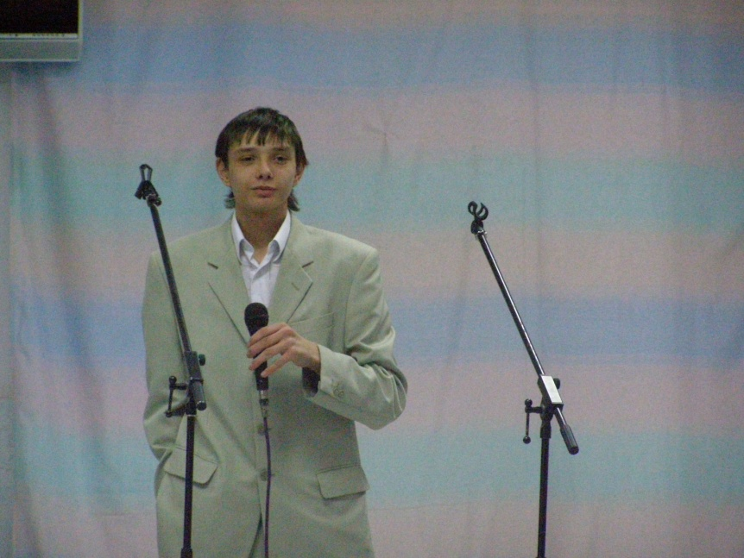
Звучит фонограмма из сериала «Солдаты». На сцену выбегают девушки.
1 –я девушка: Богатырского здоровья Вам хотим мы пожелать.
Лучше всех на лыжах бегать и в футбол всех обыграть!

2 – я девушка: Пусть удача будет с Вами, только вы дружите с нами.
Нам во всем вы помогайте, от других нас защищайте!

3 –я девушка: В общем, милые мужчины, мы откроем вам секрет:
Лучше Вас на белом свете никого, конечно, нет!
На сцене музыкальное поздравление ДДТ
Звучит фонограмма «Фанфары». На сцене девушки ведущие.
1 –я девушка: Флаг Российской Державы – Символ чести и славы.
2 –я девушка: Гордо рей над великой страной!
3 –я девушка: И Отечества славу мы умножим по праву
Службой верной России родной.
На сцене музыкальный номер ДДТ «Россия»
Все участники концерта остаются на сцене.
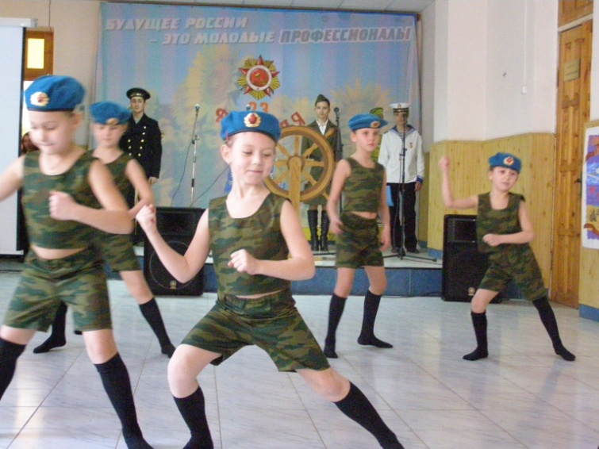

1 – я девушка: Так пусть же будет счастливой жизнь Родины нашей, оберегаемая славными защитниками ее!

2 – я девушка: Пусть всегда будет светлым небо, всегда будет хлеб на столе и в закромах!

3 – я девушка: И только веселые песни звучат на наших бескрайних просторах!

1 –я девушка: Мужчина – друг, защитник, покровитель. Народа и отечества спаситель! С праздником! До новых встреч!
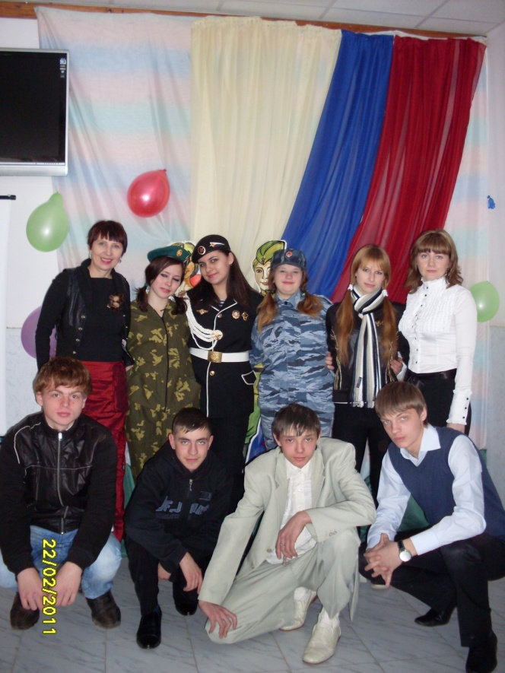
Звучит фонограмма «Служу России». Исполняет педагог дополнительного образования Иванов С.А.

Государственное образовательное учреждение
Начального профессионального образования
Профессиональное училище № 46
Краснодарского края

Разработал:
Кл. руководитель
группы № 47
Москалева Е.И.

ст. Староминская, 2011 год

